新 书 推 荐

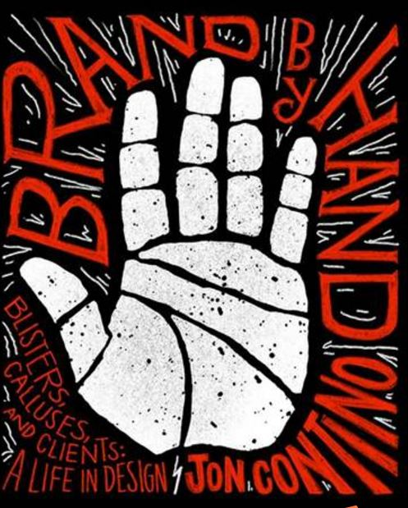
中文书名：《手造品牌》
英文书名：BRAND BY HAND
作 者：Jon Contino
出 版 社：Abrams
代理公司：ANA/Jessica Wu
页 数：240页
出版时间：2018年10月
代理地区：中国大陆、台湾
审读资料：电子稿
类 型：艺术设计

内容简介：

《手造品牌》（Brand by Hand）记录了杰出的设计师乔恩•康提诺（Jon Contino）的作品、事业和艺术灵感。

乔恩是一个土生土长的纽约人。他的言谈举止和设计都体现出鲜明的纽约人特征。他是乔恩•康提诺工作室（Jon Contino Studio）的创始人兼设计总监。在过去的二十年里，他为耐克（Nike）、20世纪福克斯（20th Century Fox）和体育画报（Sports Illustrated）等知名客户制作了大量获奖的设计作品。他经历过高峰和低谷，也面临过恐惧、自我怀疑和坏运气。

《手造品牌》（Brand by Hand）一书记录了乔恩•康提诺（Jon Contino）的作品和职业生涯，探索了他毕生对纽约的勇气和污垢的热爱，突出了他最大的艺术灵感——硬核音乐和美国人最喜欢的消遣方式。本书图文并茂，包含极简主义插图和清晰无误的手写批注，展现了康提诺对笔墨的热情，并把这份热情最终打造为一个不断扩张的客户、商品和艺术品的帝国。

卖点：

- 多利亚的秘密、H＆M，全食超市、微软和纽约时报等大型企业、娱乐、时尚和食品饮料品牌所开展的活动中。

- 康提诺广受同行尊敬，曾获克莱奥关键艺术奖（Clio Key Art Award）、戛纳狮子奖（Cannes Lions Award）等奖项，多次获得沟通艺术奖（Communication Arts awards）。

- 本书非常适合寻求创意和专业灵感的有志艺术家。

作者简介：

乔恩•康提诺（Jon Contino）是设计和品牌行业影响力巨大的人物。作为乔恩•康提诺工作室（Jon Contino Studio）的创始人兼设计总监，他曾为耐克、MillerCoors、美国之鹰、可口可乐、20世纪福克斯、AT＆T和体育画报等家喻户晓的品牌设计出获奖作品。他在业内荣誉众多，如装饰与设计建筑设计之星奖（Decoration & Design Building Stars of Design award）、莱奥关键艺术奖（Clio Key Art Award）、戛纳狮子奖（Cannes Lions Award）以及ADC年轻枪奖（ADC Young Guns award.）。他是土生土长的纽约人，从未离开过。

谢谢您的阅读！
请将反馈信息发至：吴伊裴（Jessica Wu）
安德鲁·纳伯格联合国际有限公司北京代表处
北京市海淀区中关村大街甲59号中国人民大学文化大厦1705室
邮编：100872
电话：010-82449901
传真：010-82504200
Email：jessica@nurnberg.com.cn
网址：http://www.nurnberg.com.cn
微博：http://weibo.com/nurnberg
豆瓣小站：http://site.douban.com/110577/
微信订阅号：ANABJ2002

